# Задание на изменение формы

Дата: 07.07.2022

Форма: Схема 03 05 Внеплановый ремонт. Где

(Из чата в WhatsApp)

[09:25, 07.07.2022] Руслан Султанов: Приветствую!

[09:25, 07.07.2022] Руслан Султанов: Как у Вас сегодня со временем?

[09:32, 07.07.2022] Александр Сидоренков: Здравствуйте!

[09:32, 07.07.2022] Александр Сидоренков: Слушаю

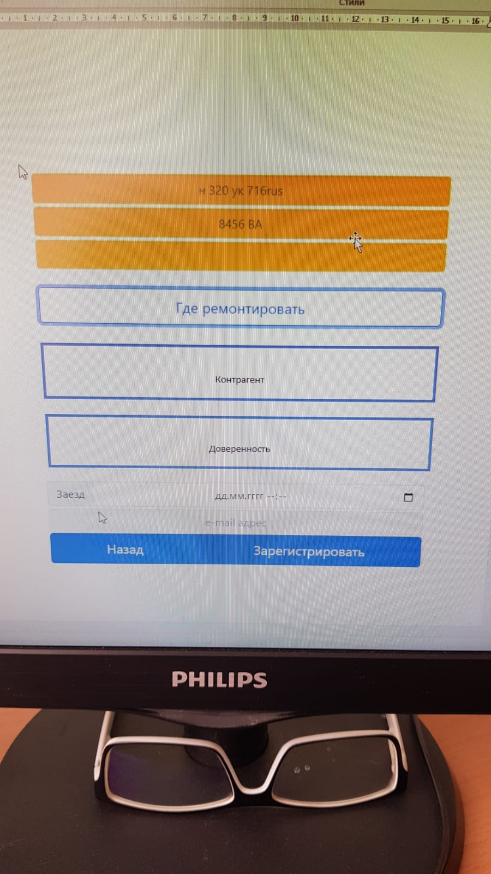

[09:34, 07.07.2022] Александр Сидоренков: И читаю. Если срочно отложу другие

[09:42, 07.07.2022] Руслан Султанов: Нужно доработать внеплановый ремонт:

1) нажимаем кнопку "Где ремонтировать" открывается карта OpenStreetMap / на этом все

2) нажимаем контрагент открывается пустой список

3) нажимаем доверенность / открывается окно с полями для заполнения

- Контрагент

- Организация

- Подотчетное лицо / ручной ввод текста

- Записать (после активации кнопки "запись" кнопка печать доступна, кнопка отправить доступна)

- Печать (Доверенность М2)

- Отправить по почте (доверенность с подписью и печатью)

закрыть = закрыть открытое окно как при расчете маршрута

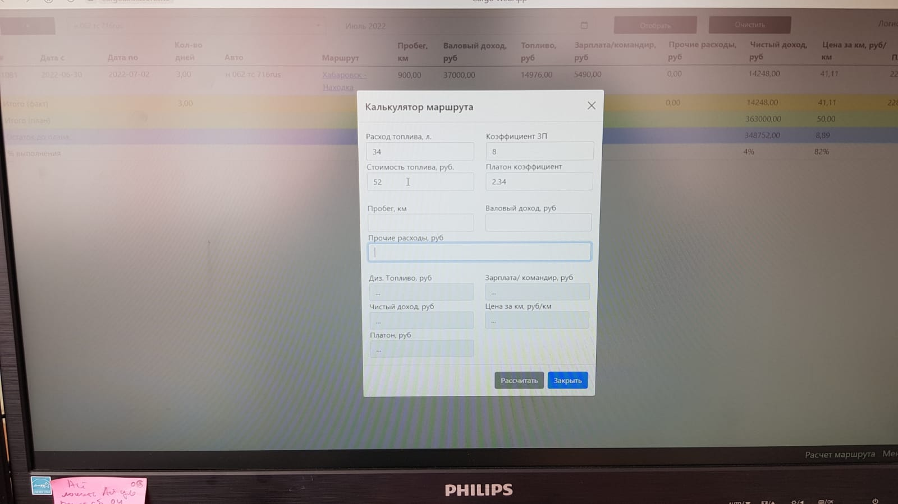

[09:43, 07.07.2022] Руслан Султанов: Окно с полями для заполнения

[09:44, 07.07.2022] Руслан Султанов: Если до завтра, до 12 успеете, будет очень хорошо

[09:56, 07.07.2022] Александр Сидоренков: 1) открывает всплывающее окно с картой во фрейме. Нужен код карты для интеграции.

[09:57, 07.07.2022] Александр Сидоренков: Пришлёте или мне самому сделать?

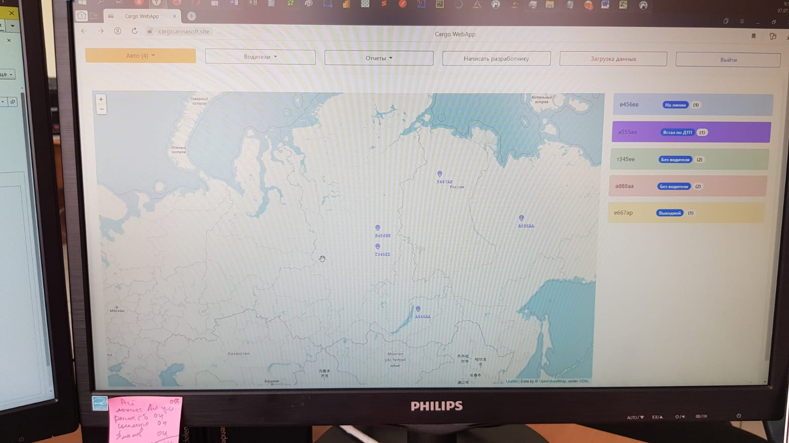

[09:58, 07.07.2022] Руслан Султанов: Давайте спрошу

[10:00, 07.07.2022] Александр Сидоренков: 2) открывается пустой выпадающий список? Или как во вчерашнем примере со СТО табличка?

[10:01, 07.07.2022] Руслан Султанов: Да

[10:09, 07.07.2022] Александр Сидоренков: 3)..-Печать(доверенность М2)... нужно создать сам бланк для печати?

[10:12, 07.07.2022] Александр Сидоренков: И "Отправить по почте" с подписью и печатью. Откуда сам отправляемый файл берётся? Вкладывается?

[10:36, 07.07.2022] Руслан Султанов: По карте можете решить самостоятельно

Так что бы не накладно, по времени не затратно / нажал открылась / больше ничего

Печать - просто кнопка / слегка видно слово "доверенность М2"

Отправить по почте просто кнопка / слегка видно слово "с подписью и печатью"

Всё будет отправляться через 1С / это будет бэкенд

[10:43, 07.07.2022] Руслан Султанов: Поле е-майл адрес нужно убрать

[11:17, 07.07.2022] Александр Сидоренков: 👍

[11:17, 07.07.2022] Александр Сидоренков: Приступаю

[11:17, 07.07.2022] Руслан Султанов: Хорошо! Спасибо!